Муниципальное бюджетное дошкольное образовательное учреждение

«Детский сад №47»

Эколого-ориентированный проект

«Чудо-вода»

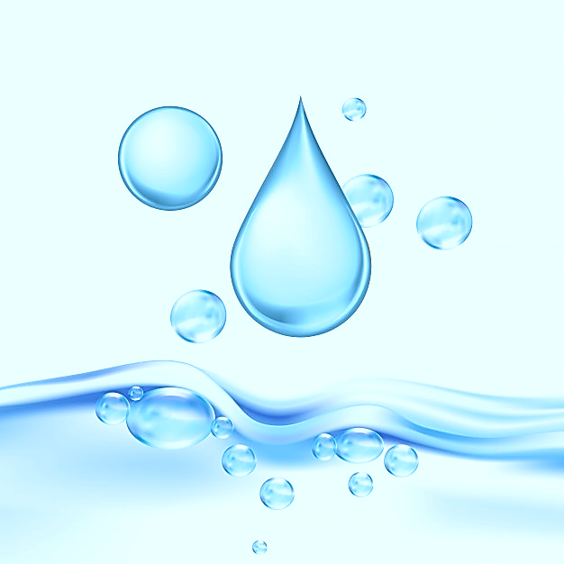

Автор проекта:

Коптева Елена Владимировна

ЗАТО Северск 2022г

**Актуальность**

Мы живём в небольшом красивом городе Северске. Наши дети - будущее поколение, от которых зависит комфорт и качество жизни населения города. Получить знания о ценных ресурсах, которые подарила нам природа Сибири, дети могут в процессе проектной деятельности в детском саду.

Вода - одно из главных богатств на Земле, основа жизни всех живых организмов. Там, где есть вода - есть жизнь. В последние годы экологи всех стран бьют тревогу. Небрежное отношение человека к водным ресурсам, приводит к катастрофическим последствиям. Существует угроза исчезновения чистой пресной воды. Вода входит в состав любого живого организма. От загрязненной воды страдает все живое, вредна она и для жизни человека. Вода - главный компонент жизни, поэтому её нужно сохранить в чистом виде для будущих поколений людей, для растений и животных. Так же, важно научиться бережливо и умеренно использовать чистую воду. Привлечь внимание дошкольников к данной проблеме, является как никогда актуальным. Как показал опрос, дети недостаточно владеют естественнонаучными представлениями о воде. Жизнь в городах запускает процесс отчуждения от природы. Участие в проектной деятельности поможет детям подробно изучить состав, свойства и важность воды, узнать много нового, оценить ценность для жизни живой природы, научит сохранять воду и следовать доступным экологическим правилам. Проект призван восполнить пробел недостатка экологического образования и воспитания.

Наиболее подходящим возрастом для осмысленного осуществления экологической проектной деятельности является период 6-7 лет. В этом возрасте познание и исследование - естественный процесс для ребенка. Дети заинтересованно изучают всё, что происходит вокруг. Но чаще всего, данное изучение происходит бессистемно. Совместный проект сможет расширить и систематизировать представления воспитанников об окружающем мире, заинтересовать их, поможет понять ценность воды, направит на осознанное сохранение природных ресурсов нашего города. Полученные умения и знания станут основой экологически грамотного взаимодействия с природой родного края.

**Новизна проекта:** направлен на всестороннее развитие детей в инклюзивном образовательном пространстве (с ОВЗ и нормативным развитием), подготовительной к школе группы через организацию различных видов деятельности по теме проекта.

**Инновационным** является внедрение эффективных игровых, опытно-экспериментальных, коммуникативных технологий в проектной деятельности.

**Цель:** направлена на создание условий для формирования знаний о воде, её свойствах, значении для жизни живых существ; на умение самостоятельно исследовать и давать яркое описание увиденного, формулировать выводы.

**Задачи:**

* помочь получить систематизированные знания о качестве и пользе воды;
* развивать познавательные процессы, творческую активность;
* развивать умение анализировать свойства воды, выделять существенные признаки, умение рассуждать и аргументировать собственные выводы;
* решать экспериментальные задачи:

- проводить эксперимент, не зная его результата

- предсказывать результат эксперимента, а затем проверять его правильность;

* использовать результаты исследования в практической (бытовой, игровой) деятельности;
* привить бережное и экономное отношение к воде.

**Тип проекта:** эколого-ориентированный, краткосрочный, познавательный, исследовательский, творческий.

**Сроки реализации:** неделя.

**Участники проекта:**

* 12 детей подготовительной группы, комбинированной направленности;
* родители (законные представители);
* педагог: Коптева Елена Владимировна.

**Планируемый результат:**

* обогащение воспитанников новыми знаниями, яркими впечатлениями;
* активность, инициативность, раскрепощенность детей в общении;
* наличие интереса к миру природы, любознательность;
* проявление творческих способностей в различных видах детской деятельности.

**Распространение опыта на аудиторию:**

* презентация проекта;
* размещение материалов на сайте ДОУ;
* организация и проведение практических мероприятий.

**Примерный план мероприятий проекта «Чудо-вода»**

|  |  |
| --- | --- |
| 16 мая | -выбор темы  -составление «Паутинки» - плана детей по реализации проекта  -назначение ответственных детей и родителей  -чтение художественной литературы  -сюжетно-ролевые игры «Исследователи водных глубин», «Капитаны, матросы, кок», «Дайверы, водолазы»  -оформление мини-музея «Водный мир» |
| 17 мая | -просмотр видео-роликов «Что мы знаем о воде»  -общение, слушание детских докладов «Чистая водица»  -творческая мастерская (4Д центры активности): оригами, макеты, рисунки, аппликация, лепка, поделки, конструирование  -дидактические игры: «Кому нужна вода?», «Небо. Земля. Вода», «Доскажи словечко, предложение», «Хорошо-плохо»  -разучивание стихов о воде |
| 18 мая | -просмотр детских презентаций «Королева Вода»  -опытно-экспериментальная деятельность  -подвижные игры «Море волнуется», «Ручеёк», «Караси и щука», «Рыбак и рыбки»  -игра-соревнование «Быстрая водица» |
| 19 мая | -игра-путешествие «По дну реки Томи»  -создание экологического плаката «Берегите воду!»  -создание игры-лэпбука «Узнай о больше воде» |
| 29 мая | -викторина «Звонкий ручеёк»  -выставка детских творческих работ по теме проекта  -конкурс чтецов «Вода-водица», награждение  -посадка и полив кустарника «Акация» |

**Этапы проекта:**

1. Подготовительный.

-планирование: определение темы, цели, задач, деятельности

-подбор художественного, познавательного, иллюстративного, видео, игрового, экспериментального, творческого, изобразительного материала

1. Основной.

-чтение художественной литературы: Т. Максютов «Приключение Капельки», Е. Кузнецов «Сказки о воде», Н. Гернет «Хорошая вода», Н.А. Рыжова «Жила-была река», «Королева-вода», К.И. Чуковский «Мойдодыр», Б. Заходер «Что случилось с рекой?»

-оформление мини-музея «Водный мир»

-просмотр познавательных видео-роликов «Что мы знаем о воде»

-заучивание стихотворений Н.А. Рыжова «Вы слыхали о воде?», С. Олегова «Ручеёк и речка», О. Борщ «Что такое вода?», «Путешествие капельки», «Мой дружок-ручеёк»; загадок, пословиц, поговорок о воде

-подготовка и прослушивание детских докладов «Чистая водица»

-подготовка и просмотр детских презентаций «Королева Вода»

-проведение опытно-экспериментальной деятельности с водой: «Свойства воды», «Сломанный карандаш», «Радуга в стакане», «Дырявый пакет», «Перевёрнутый стакан»

-проведение дидактических, сюжетно-ролевых, подвижных и спортивных игр

-создание коллективного экологического плаката «Берегите воду!»

-работа творческой мастерской (4Д центры активности по выбору детей): оригами, макеты, рисунки, аппликация, поделки, конструирование

-создание игры-лэпбука «Узнай о больше воде»

-игра-путешествие «По дну реки Томи»

-викторина «Звонкий ручеёк»

1. Заключительный этап.

Итоговые мероприятия:

-выставка детских творческих работ по теме проекта

-проведение конкурса чтецов «Вода-водица», награждение

-посадка и полив кустарника «Акация»

Анализируя проделанную работу, можно сделать выводы: тема разработанного проекта выбрана с учетом возрастных особенностей детей 6-7 лет, объема информации, которая может быть ими воспринята, что положительно повлияло на различные виды деятельности детей. Участники проекта были заинтересованы данной проблематикой, проявили активность и инициативу, получили базовые естественнонаучные знания о воде, самостоятельно проделали опыты, инициировали выводы, создали авторские интеллектуальные и творческие работы по проекту. Считаю, что удалось достигнуть хороших результатов взаимодействия педагога с детьми и родителями, которые, в свою очередь, принимали активное участие в реализации проекта, помогали детям в поиске информации, составлении мини-докладов и презентаций.

**Используемая литература:**

Шорыгина Т.А Зелёные сказки: Экология для малышей. – М.: Книголюб, 2006.  Андреев Ю. А. Три кита здоровья. — СПб., Диамант. 1996. Залманов А. С. Тайная мудрость человеческого организма. — М., Наука. 1991.

Приложение 1

**Фотоматериал по ведению проекта.**

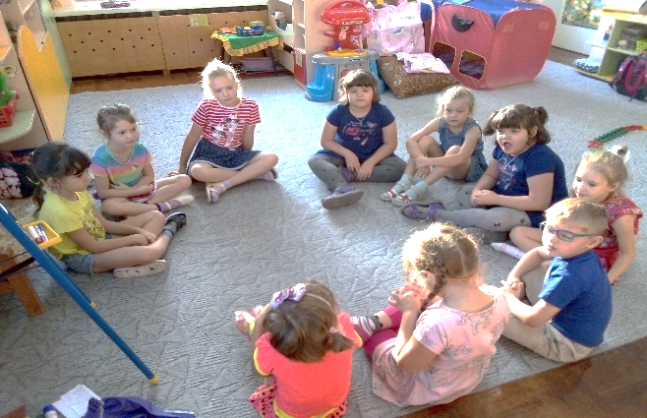

Планирование проекта, составление «Паутинки»

Организация мини-музея «Водный мир»

Просмотр познавательных видео-роликов «Что мы знаем о воде»,

просмотр детских презентаций «Королева Вода»,

прослушивание детских докладов «Чистая водица»

Опытно-экспериментальная деятельность с применением технологии «дети учат детей». Рассказ о свойствах воды (жидкость, без запаха, может менять цвет, хороший растворитель, принимает форму ёмкости и т.д.) показ измерения количества жидкости, при помощи мерки-стаканчика.

*Эксперимент «Растения пьют воду, без воды засыхают».*

*Опыт «Сломанный карандаш».*

Вывод: эффект преломления света, из-за чего кажется, будто карандаш сломался пополам. Часть карандаша, находящаяся под водой сместилась относительно той части, которая выходит наружу. Вещество с другой плотностью, преломляет свет.

*Опыт «Перевернутый стакан с водой».* Вывод: воду в стакане удерживает давление воздуха. Снаружи оно выше, чем внутри. Кусочек картона приклеивается к стакану, и вода не вытекает.

*Опыт «Плавучий-тонущий пластилин».* Вывод: один и тот же кусок пластилина может и тонуть, и плавать. Его плавучесть зависит не от веса, а от формы. На поверхности воды может удерживаться только тот предмет, плотность которого меньше.

*Опыт «Дырявый пакет».*

Вывод: вода осталась в пакете и не вылилась через отверстия. Молекулы притянулись друг к другу, стали обволакивать палочки и не дали воде проникнуть в щели.

*Опыт «Радуга в стакане».*

Вывод: чем больше сахарного песка растворили в обычной воде, тем больше получается плотность данных растворов, что позволяет цветным окрашенным слоям не перемешиваться между собой.

Домашняя видеосъёмка, помощь родителей.

Работы творческой мастерской по теме проекта:

Создание коллективного экологического плаката «Берегите воду!»

Итоговое мероприятие: посадка Акации декоративной, полив, уход.

Приложение 2

**Викторина «Вода»**

1. Меня льют, меня пьют, всем нужна я. Кто я такая?

2. В одной сказке король, собираясь выдать дочь замуж, объявил конкурс, на котором были заданы хитроумные вопросы. Один из вопросов был такой: «Что есть везде?»

3. Если посмотреть на глобус, какого цвета на нём больше всего?

4. Какие свойства воды вы знаете?

6. Можно ли пить воду океанов, морей?

7. Какая вода пригодна для питья?

8. Как вы считаете, запасы пресной воды ограничены или безграничны?

10. В чём заключается бережное отношение к воде?

11. Может ли человек прожить без воды?

12. Как вы считаете, где зародилась жизнь? Где обитали первые живые существа?

13. Могут ли растения и животные прожить без воды?

14. Что мы делаем с помощью воды?

15. Какие агрегатные состояния воды вы знаете?

18. На какой реке стоят города Томск, Северск?

20. Почему лёд плавает в воде?

22. Какие загадки вы можете придумать о воде?

Заключительные положения викторины:

Вода – это основа жизни. Берегите воду! Это жизненно необходимо. Расходуйте воду экономно. Не засоряйте водоёмы нашего родного города и страны.